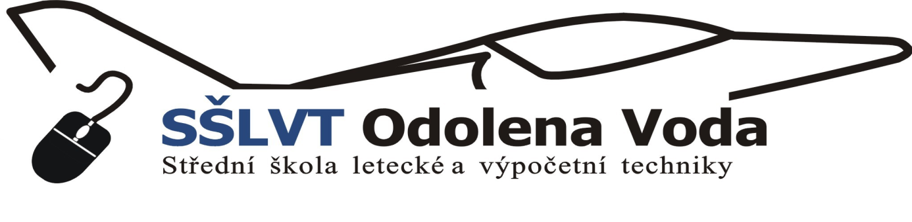www.sslvt.cz e-mail: skola@sslvt.cz tel. 283 970 477

Vážená paní ředitelko, vážený pane řediteli,

obracím se na Vás s prosbou o poskytnutí informací z našeho propagačního letáku výchovnému poradci, žákům 9. ročníků a jejich zákonným zástupcům o studijních a učebních oborech pro školní rok 2022/2023 a jeho vytištění a vyvěšení na Vaší informační nástěnce.

Všechny zájemce a jejich zákonné zástupce rádi přivítáme v naší škole na některém ze Dnů otevřených dveří: 14. 12. 2021, 11. 1. 2022 vždy od 8.00 do 17.00 hodin a 17. 2. 2022 od 8.00 do 12.00 hodin.

V těchto dnech představíme nabídku studijních a učebních oborů, včetně kritérií přijímacího řízení, ubytování, vybavení školy, dalšího uplatnění absolventů, motivačních programů zahrnujících finanční podporu při studiu žáků na naší škole. Součástí je i prezentace zájmové činnosti žáků a možnost vyzkoušet simulovaný let na letovém trenažéru.

Předem děkuji za spolupráci.

S přátelským pozdravem.

Mgr. Miroslav Maršoun v. r.
ředitel školy

